“黄教材”妖魔化孔子学院

[有理儿有面](javascript:void(0);)

**有理儿有面**

微信号 youli-youmian

功能介绍 你说是不是

2020-09-08[原文](https://mp.weixin.qq.com/s?__biz=Mzg3MjEyMTYyNg==&mid=2247511638&idx=2&sn=5e3f0f6f3832063734c73aa8f475c971&chksm=cef6fa23f9817335dc7e31bb0dba4f83d99b44dcaf8094b929e0f291146755ff837c718aef09&scene=27#wechat_redirect&cpage=63) 发表于

收录于合集





**全文共1105字，1张图，预计阅读时间为4分钟。**

**本文作者：香港立法会议员 葛佩帆**



▼

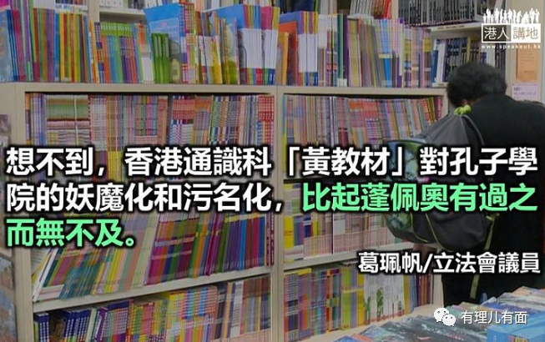

目前本港教育欠缺“好与坏、是与非”的道德标准，通识教育未有大纲，教材缺乏标准，罔顾事实、颠倒黑白、充满偏见的内容比比皆是，为“黄师”传播似是而非的政治观点大开方便之门。

通识科“黄教材”问题屡见不鲜，包括在“现代中国”单元中，时常出现刻意贬低或污蔑中国发展的偏颇内容，令无辜学童惨遭西方反华论述“洗脑”。近日有家长再在网上群组揭发，有一本通识科“现代中国”的教科书立场偏颇，该书屡次以哗众取宠手法抹黑中国，其中有关孔子学院的议题，用漫画描绘孔子面带狡诈笑容，背藏枪、锤、刀甚至火箭炮等武器，两旁题字“学术干涉”及“意识形态”，一名外国人则瑟瑟发抖地跌坐于地上。漫画的解说文字更称该漫画“反映国际社会观点，质疑中国在外国设立孔子学院带有政治动机”，为西方反华的观点摇旗吶喊。

孔子学院作为非营利性教育机构，适应了全球各地人民对汉语学习的需求，旨在增进人们对中国语言文化的了解。而综观全球，类似孔子学院机构的出现绝非罕见。西班牙、法国、德国、意大利等西方国家一直致力于世界广泛建立推广本国语言文化的机构，而创建的时间更早于孔子学院。

然而，在倡导多元文化交融的美国社会，孔子学院近年来却不停地被美国政府恶意攻击。美国在2018 年通过的《国防授权法案》，要求美国的大学关闭孔子学院，否则将失去联邦政府对于外语课程的补助，即要在政府和孔子学院提供的资源之间“二选一”。美国“冷战分子”蓬佩奥8月13日发表声明，将孔子学院美国中心列为“外国使团”，称“孔子学院是中国共产党全球影响力和宣传工具的一部分”。这是美国政客挑动意识形态对抗，对中美合作项目正常运作的妖魔化及污名化。想不到，香港通识科“黄教材”对孔子学院的妖魔化和污名化，比起蓬佩奥有过之而无不及。

本港教育百病丛生、乱象频现：教师扭曲史实，称鸦片战争英国出兵攻打中国是为了帮助中国禁烟；文凭试历史科试题企图诱导学生得出日本侵华“利多于弊”的荒谬结论；“黄师”煽暴仇警，甚或亲身带学生前往暴乱现场；“港独”组织渗透校园，煽动学生罢课加入黑暴“揽炒”；教协支援暴徒，包庇“黄师”。师者，所以传道、授业、解惑也，校园本是专心学习的地方，却被搞到乌烟瘴气，大批有为的年轻人沦为暴徒生力军。

修例风波一周年时，已有逾八千人被捕，当中四成是学生。如今民意出现逆转，向暴力说“不”是大势所趋，揽炒派深感修例风波无以为继，决意于9月开学后再搞罢课，肆意乱港，用莘莘学子的学业及前途作赌注向港府施压，牟取政治利益，用心何其歹毒，手段何其卑劣。解决不了教育问题，本港难有宁日。香港教育可否于可见的未来拨乱反正，关键就在港府的勇气与魄力。

来源：港人讲地  原文转载自《文汇报》 2020年9月2日





**关注公众号：**

**有理儿有面**

**理   性｜   揭   秘｜   探   讨**







### 精选留言

用户设置不下载评论